МАРТЫНОВ РУСЛАН НИКОЛАЕВИЧ

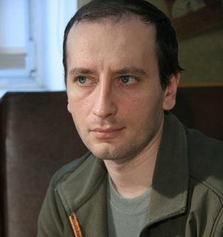
АССИСТЕНТУРА-СТАЖИРОВКА

Специальность:
52.09.07 Драматургия

Срок обучения:
29.09.2016г. – 28.09.2018г.
Приказ № 20а от 21.09.2016г.

Кафедра:
Драматургии кино

Руководитель:
Дзюбло Зоя Анатольевна, доцент, Лауреат Госпремии

УЧАСТИЕ В НАУЧНО-ТВОРЧЕСКИХ МЕРОПРИЯТИЯХ

№ п/п | Наименование  мероприятия | Дата  проведения | Форма участия
 | Телевизионный проект «Саша Добрый, Саша Злой» для канала Россия-1. | 05.2014-  12. 2016 | В составе редакторско-авторской группы.
 | Телевизионный проект «Усатый нянь для канала Россия-1. | 06.2015.- 10.2015. | В составе авторской группы.
 | Участие в мастер-классах фонда КИТ им. Дунского и Фрида на тему «Система четырех фильмов Зои Кудри» | 03.15 – по сегодняшний день. | Лектор.
 | Лекция по сценарному мастерству в рамках лекционной программы Культурного молодежного центра при Департаменте культуры Москвы. | 03.2016 | Лектор.

